Химико-техническая экспертиза, КИВМИ

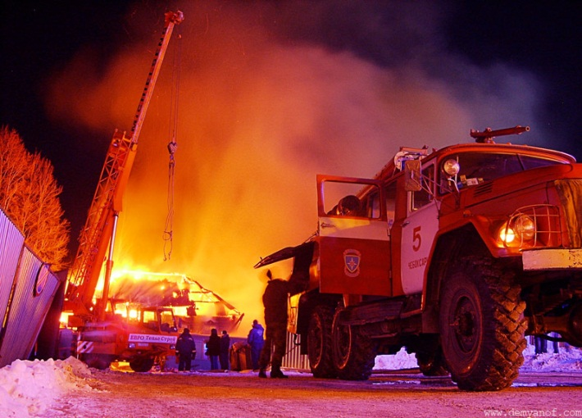
- Имеется ли горючая жидкость в данном объекте и, в положительном случае, какая именно?

- Однородны ли материалы, обнаруженные на МП и образцов материалов, изъятые при обыске у обвиняемого?

